
INSTITUCIÓN EDUCATIVA MADRE LAURA

HACIA LA TRANSFORMACION CON AMOR

NIT 8060035965- DANE 113001002413

SEGUNDO PERIODO
GRADO 6 GUIA DE APRENDIZAJE No 4
AREA: TECNOLOGIA E INFORMATICA
DOCENTE: Juan Padilla

Fecha de envío: 23 de Julio
Fecha de revisión: HASTA 20 de agosto
Forma de envión :plataforma mil aulas
Link : iemadrelauracartagena.milaulas.com
Numero de contacto: 3005908035

Nota las entregas solo por mil aulas en la parte de abajo se encuentran todos los pasos

Propósito de aprendizaje: Herramientas del internet: Los Buscadores
INTRODUCCIÓN
Los buscadores web, también conocidos como motores de búsqueda, son sistemas informáticos que trabajan recopilando información en Internet con el objetivo principal de mostrar la información previamente solicitada a los usuarios. Entre los diferentes buscadores que hay en Internet, destaca Google como el buscador más utilizado a nivel global.
INDAGACIÓN
- Cual buscador conoces o utilizas

- Cuáles son los buscadores web más utilizados en la actualidad

CONCEPTUALIZACIÓN

Qué son los buscadores web y tipos de motores de búsqueda en Internet
Los buscadores web, también conocidos como motores de búsqueda, son sistemas informáticos que trabajan recopilando información en Internet con el objetivo principal de mostrar la información previamente solicitada a los usuarios. Entre los diferentes buscadores que hay en Internet, con el objetivo principal de mostrar la información previamente solicitada a los usuarios en una página de resultados.
Entre los diferentes buscadores que hay en Internet, destaca el buscador de Google que es el más utilizado a nivel global.

¿Qué es un buscador?
Un buscador web o motor de búsqueda es un sistema informático que busca todo tipo de información (imágenes, vídeos, documentos, etc.…) en la World Wide Web, almacenándola en una enorme base de datos para arrojar la información solicitada. Es decir, los buscadores dan a los usuarios la oportunidad de encontrar en Internet la información que necesitan de una forma rápida y sencilla mediante consultas de búsqueda.

¿Cómo funcionan los buscadores web?
Los buscadores web funcionan mediante la “orden” de búsqueda con palabras clave, imágenes o voz. Primero el usuario introduce los datos, acto seguido, los motores de búsqueda responden con un listado de páginas web relacionado con el contenido buscado.
Para ello la herramienta utiliza los comúnmente denominados “robots”, o “spiders”, que rastrean todas las páginas web para crear una gran base de datos con la que proporcionar toda la información al usuario.

¿Cuáles son los motores de búsqueda más utilizados?
A continuación, mostramos el listado de los buscadores más utilizados en Internet:
- Google: es el buscador más utilizado en Internet, líder del sector search. En España ocupa el 95% del mercado. Propiedad de Alphabet Inc., su principal objetivo es proporcionar al usuario contenido de calidad personalizando las búsquedas.
- Bing: buscador propiedad de la compañía Microsoft, anteriormente Live Search, Windows Live Search y MSN Search. Apenas alcanza el 10% de las búsquedas en la cuota de mercado, pero sigue siendo uno de los mayores rivales de Google ya que no cuenta con tantos filtros personales a la hora de mostrar los resultados.
- Baidu: principal motor de búsqueda en China, en constante crecimiento. En 2018 fue el cuarto sitio más visitado en Internet, a nivel mundial.
- Yahoo! Search: el portal de búsquedas propiedad de la empresa Yahoo! Inc., es el buscador más utilizado por los profesionales de la informática ya que es el ideal cuando necesitas respuesta a una pregunta específica.
- Yandex: motor de búsqueda ruso que está experimentando un auge notable, gracias al aumento de usuarios en este país.
- DuckDuckGo: es el buscador más fuertemente posicionado en temas de privacidad del usuario y, por ello, ha registrado un mayor crecimiento en el último año.
- Naver: el motor de búsqueda líder en Corea del Sur lanzado en 1999. Actualmente ha llegado a obtener el 75% de las búsquedas en Corea del Sur y alrededor de 40 millones de usuarios inscritos.
- Ecosia: buscador web que trabaja junto con Bing. Se caracteriza por destinar el 80% de sus ingresos, los cuales ha sido generados a partir de los clicls obtenidos mediante la publicidad que muestra a través de Bing. Cantidad destinada a organizaciones sin ánimo de lucro dedicadas a la plantación de árboles.
- Seznam: buscador de origen checo que ha logrado conquistar parte de la población. Es uno de los sitios webs más visitados del país detrás de Google y Facebook.

APLICACIÓN

¿Qué es un buscador web y para qué sirve?

¿Cómo funcionan los buscadores?

ESTRATEGIA DE EVALUACIÓN

Cuáles son los diferentes tipos de buscadores que existen, explicarlos
Cuáles son los buscadores más utilizados en el mundo
Cuáles son las técnicas de búsqueda que se pueden utilizar en los motores de búsqueda

Realizar una cartelera y una exposición

AUTOEVALUACIÓN

¿Cuáles son los aspectos que consideras más importantes que aprendiste en esta guía?

Link: iemadrelauracartagena.milaulas.com

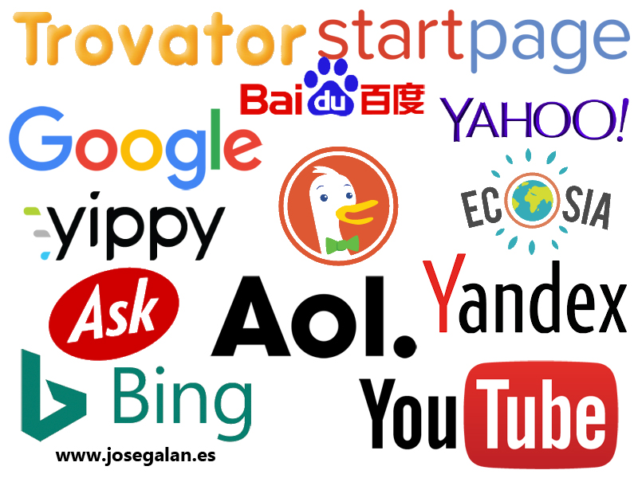

Como acceder a la plataforma mil aulas: enumera los pasos, los encuentras en el grupo
Cuál es tu usuario y contraseña

